*Laboppgave FY6019*

Emisjon og absorpsjon av fotoner

## 1. Hensikt

Hensikten med denne oppgaven er todelt. Vi skal se på hvordan et gitter kan brukes til å splitte opp lys i ulike farger, og vi skal se på emisjon og absorpsjon av fotoner med forskjellig energi.

## 2. Utstyr

* Glødelampe m/spenningskilde
* Gasslamper med spenningskilde

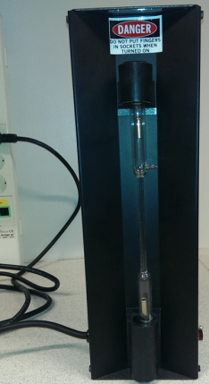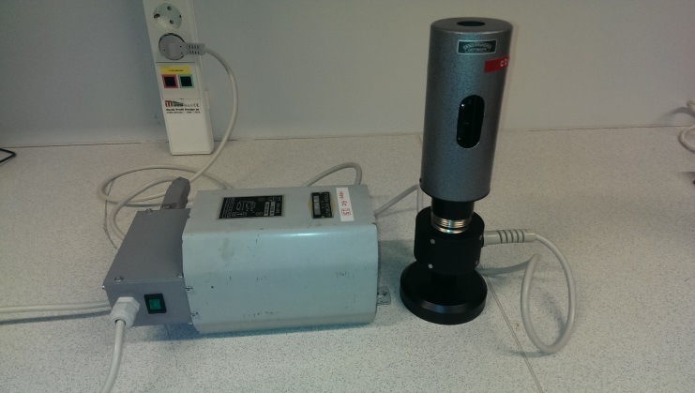

* Datalogger: GLX
* Dataprogrammet Capstone
* Pasco oppsett med spalter, linser og gitter (600 linjer/mm), lyssensor og rotasjonssensor koblet til vinkelskive

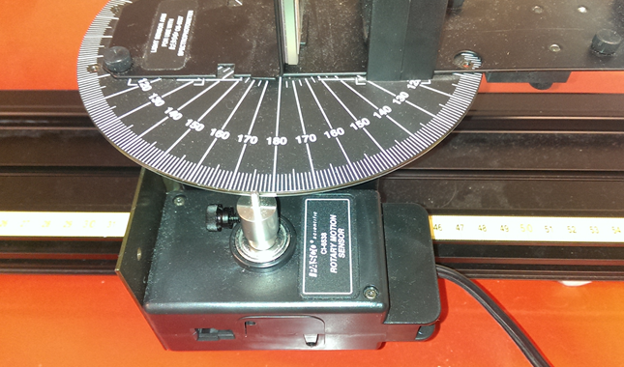

* Analog adapter for tilkobling av lyssensoren
* Digitalt adapter for tilkobling av rotasjonssensoren
* Kuvette med holmiumoppløsning

### Oppsett

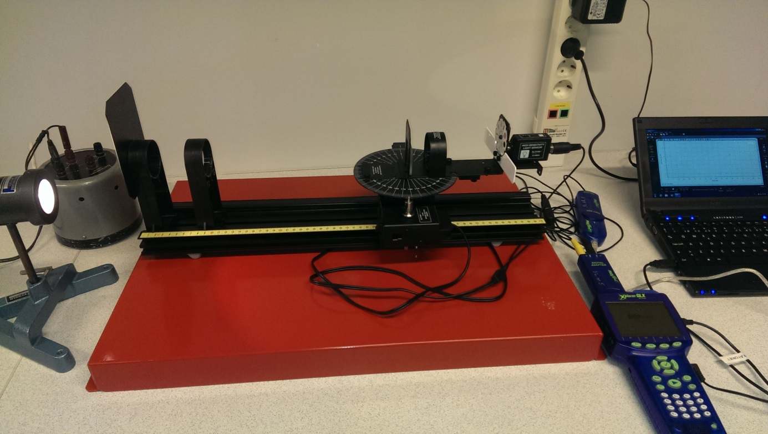

**(10)**

**(12)**

**(8)**

**(7)**

**(6)**

**(5)**

**(4)**

**(3)**

**(2)**

**(1)**

**(13)**

**(11)**

**(9)**

Koble lyskilden (1) til egnet spenningskilde (2) og følg strålegangen. Den skal først gå gjennom en smal spalte (3) som lager en parallell strålebunt, deretter går strålen gjennom en linse (4) som fokuserer strålen. Deretter skal strålen treffe gitteret (5) og en ny linse (6). Det er plassert en justerbar spalte (7) foran lyssensoren (8) slik at det er mulig å justere lysmengden inn på lyssensoren.

Mellom sensor og logger trengs det omforming (adapter): **analog adapter på lyssensoren** (11)og **digital adapter** (12)på rotasjonssensoren (13). Disse kobles igjen til to av kontaktene på toppen av GLX’en.

NB! Det øverste bildet over viser to separate loggerenheter (en GLX og en USB-link). Men dersom man bruker en GLX, holder det med å bare bruke 1 GLX siden den har mulighet for å koble på flere sensorer.

**(12)**

**(11)**

Vinkelskiva sitter fast, men man kan dreie på enheten lyssensoren sitter fast i. Da vil rotasjonssensoren registrere hvor stor vinkel skiva har dreid.

### Oppsett og innstillinger i Capstone



1. Koble GLX’en til pc via USB-kabelen.
2. Åpne Capstone fra skrivebordet på PC’en.

Skjermbildet du får opp ser sånn ut:

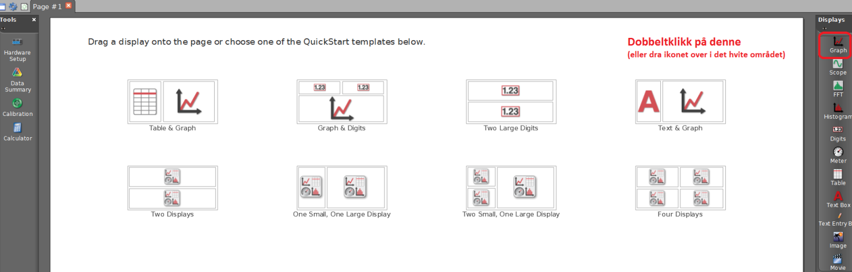

1. Dobbeltklikk på graf-ikonet

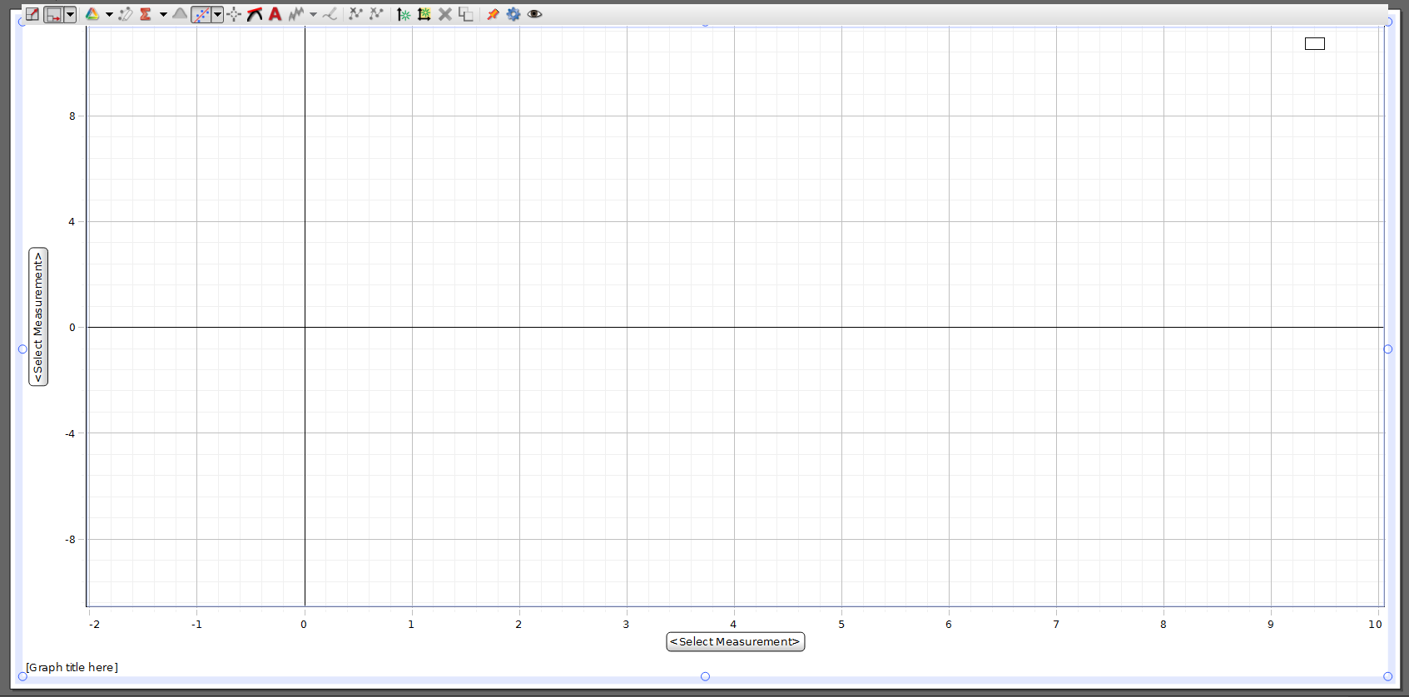Nå skal skjermbildet ditt se sånn ut

1. Gå inn på «Hardware Setup»

Når du klikker på ikonet som er koblet til loggerenheten skal det komme opp en meny av sensorer som kan velges.

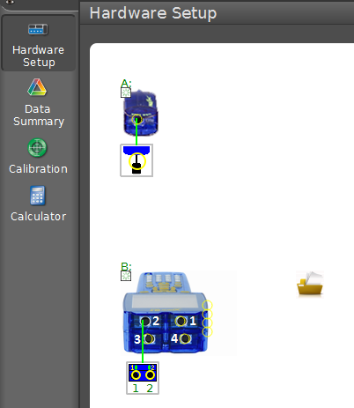



1. Velg «Light Sensor, High Sensitivity» for den analoge adapteren

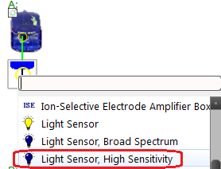

1. Velg «Rotary Motion Sensor» for den digitale adapteren

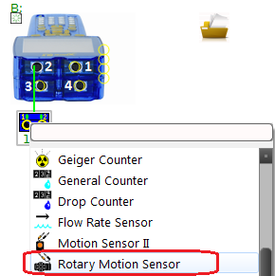

1. Gå tilbake til grafbildet (trykk på «Hardware Setup» en gang til). Klikk på «Select Measurement» og velg størrelse fra menyen som kommer opp. Sett 2.aksen til å måle lysintensitet og 1.aksen til å måle vinkel. (La det stå «rad» for radianer; den vil uansett rapportere i grader.)
2. Sett passende (og lik) målefrekvens på begge sensorene. «Common Rate» sikrer det, og egnet målefrekvens kan være 100 Hz.

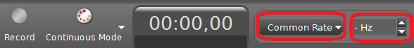

Nå skal systemet være klart til å begynne å logge. Det gjør du ved å trykke «Record». Trykk samme sted en gang til når du vil stoppe.

# 3. Oppgaver

I hver oppgave nedenfor, gjør først en visuell inspeksjon av spekteret for første ordens

maksimum. Bruk deretter fotodetektoren (med PC og Capstone) til å måle intensiteten

som funksjon av retningsvinkelen $θ$ ved å dreie fotodetektoren manuelt (med hånda) fra

nullte orden ( $θ$ = 0) og helt gjennom første ordens maksimum.

Når forskjellen i veilengde, som er lik $d\sin{θ}$, er et helt antall bølgelengder, får

vi konstruktiv interferens.

**Oppgave 1**

Se først på spekteret fra glødelampen. Finn vinkelen der du måler høyest intensitet.

Regn deretter ut bølgelengden til dette lyset, og bruk Wiens forskyvningslov til å regne ut temperaturen til glødetråden. Vurder om resultatet virker rimelig.

**Oppgave 2**

Studer deretter spekteret til en eller flere gasser.

Hvorfor ser spekteret helt annerledes ut enn for glødelampen?

Mål retningsvinkel $θ$ og regn ut tilhørende bølgelengde og fotonenergi for minst to av spektrallinjene.

**Oppgave 3**

Bruk glødelampen og send lys gjennom en oppløsning av holmiumioner.

Ser dere noen karakteristiske (mørke) absorpsjonslinjer i det synlige området i første orden?

Prøv å måle tilsvarende retningsvinkel og regn ut bølgelengde og fotonenergi for absorpsjonslinjen(e)

til holmium.

(Holmium, Ho, er et grunnstoff med atomnummer 67.)